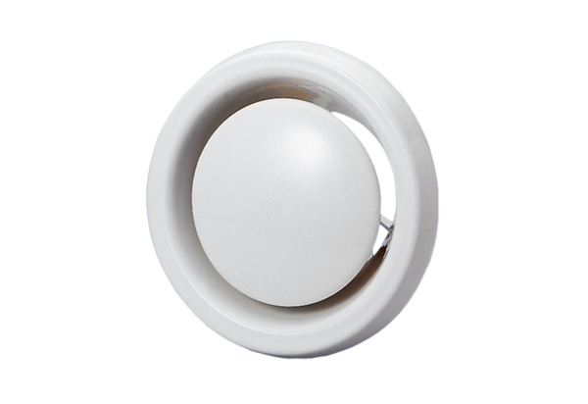Bouche d'extraction-insufflation ignifugée TB 15Unité de conditionnement : 1 pièceGamme: C
Numéro de référence : 0151.0272Fabricant : MAICO

